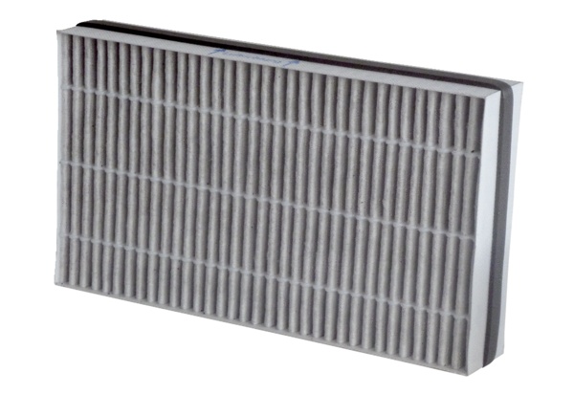Luftfilter, Ersatz WSF-AKF 320/470Verpackungseinheit: 1 StückSortiment: K
Artikelnummer: 0092.0563Hersteller: MAICO

